INTERPRETACION DE PRUBAS DIAGNOSTICAS

ARTICULO: DIAGNOSTICO DE PLEURITIS TUBERCULOSA CON “ADA”
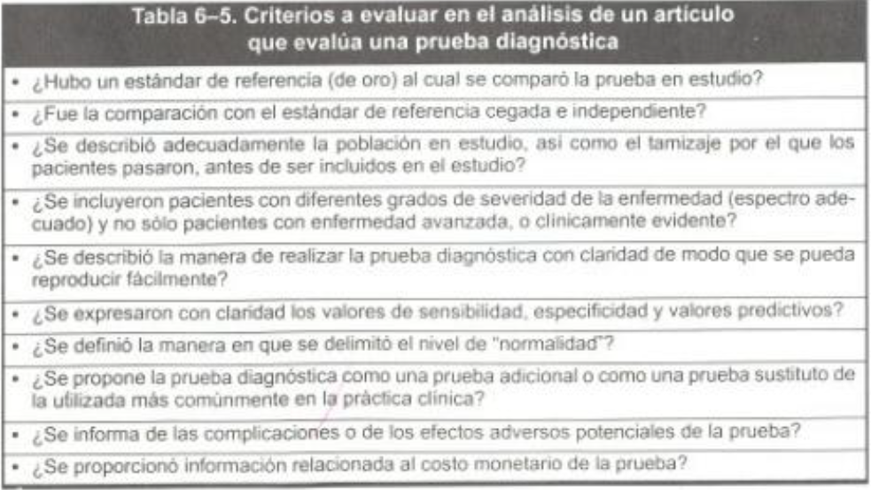
- Sí, con la punción y biopsia pleural para cultivo microbiológico y estudio histopatológico.
- Si, fue cegada e independiente.
- Sí, se clasificó a todo paciente con diagnóstico de pleuritis tuberculosa que cumpliera los criterios diagnósticos.
- No, no habla sobre la severidad de la enfermedad en cada paciente.
- No, solo la describe en forma general, como es, para que sirve y su costo.
- Se expresó que significa cada valor y que sucede si le damos mayor importancia cuando no se debe pero no se expresó en cifras.
- Sí, al tomar el punto de corte que diferencia los casos negativos y positivos calculados en base a los datos obtenidos.
- Como una prueba diagnostica adicional.
- No, no informaron ningún efecto adverso ni complicación.
- Solo se menciono que es de bajo costo.
DETERMINAR VALIDEZ:
ENFERMOS SANOS
(+)  P  R  U  E  B  A  D  X  17  VP  (+) a | (-)  2  FP  b
(-) c  28  FN | d  53  VN

FORMULAS:

Sensibilidad: a/a+c Especificidad: d/b+d
Exactitud: a+d/a+b+c+d Valor predictivo positivo: a/a+b
Valor predictivo negativo: d/c+d Prevalencia: a+c/a+b+c+d

RESULTADOS:

Sensibilidad:
17/17+28 =
17/ 45 = 0.37 = 37%
Especificidad:
53/2+53 =
53/55 = 0.96 = 96%
Exactitud:
17+53/17+2+28+53=
70/ 100 = 0.7 = 70%

Valor Predictivo Positivo:
17/17+53 =
17/70 = 0.24 = 24%

Valor Predictivo Negativo:
53/28+53 =
53/ 81 = 0.65 = 65%

Prevalencia:
17+28/17+2+28+53 =
45/100 = 0.45 = 45%

